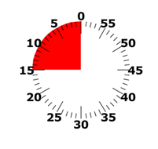

**Gaatjesvogel**

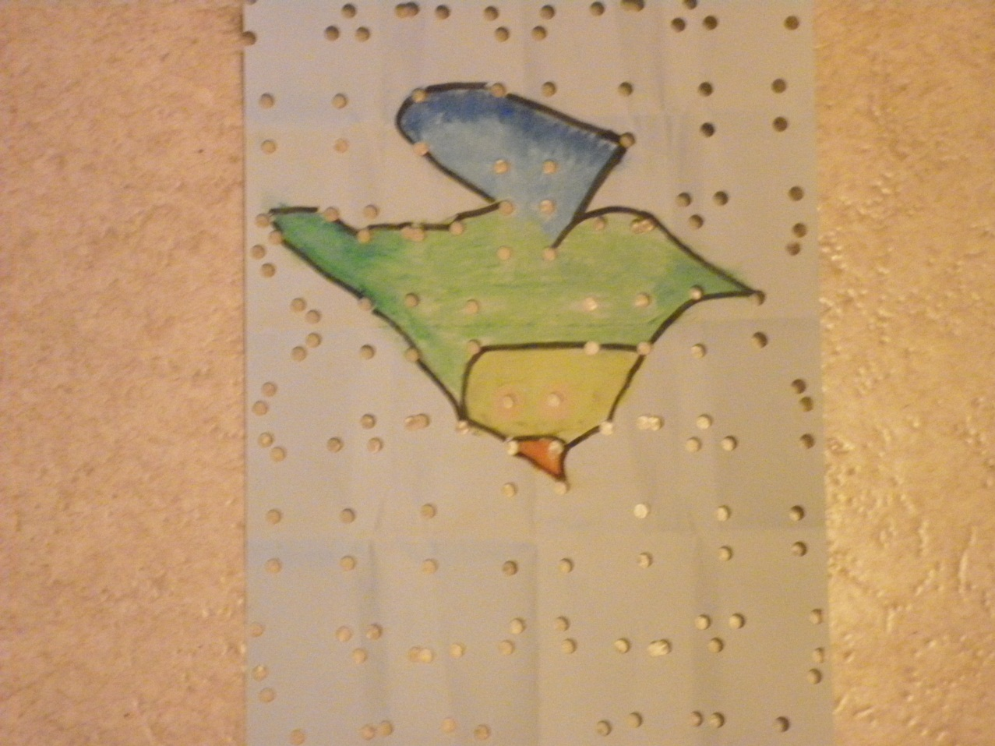



*doelen VVKBaO: MuVo-beeld 5.1*

*eindtermen: ET1.5*

1. Maak met een perforator heel veel gaatjes in je blad.

Plooi daarvoor je blad op veel verschillende manieren: in 2, in 4, alleen een hoekje, ...

1. Verbind gaatjes totdat je een leuke vogel krijgt.
2. Kleur je vogel in.
3. Ga over de lijnen met een dikke zwarte stift.
4. Kan je nog andere vogels vinden?